REPORT ReactJS MANAGEMENT & CONDITIONALS

EXERCISE 1 Calculator Sederhana

Buat code dari MainComponents.js

Pada tahap ini sudah dibuat class Header yang terdapat 3 objek state yaitu angka1, angka2, dan result serta penggunaan fungsi setState untuk mengatur update dari dua objek state yaitu angka1 dan angka2. Dan dibuat juga fungsi-fungsi seperti Multiply, Additional, Subtract, Divide untuk proses perhitungan.

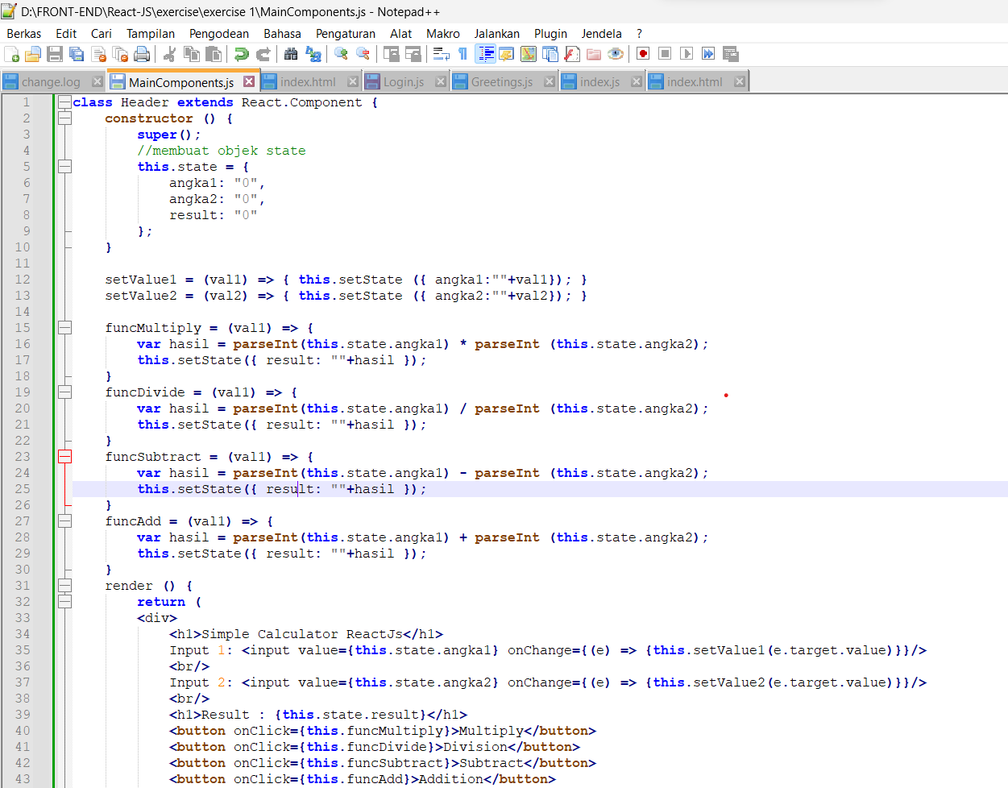

Terdapat juga fungsi render() untuk menampilkan tempat penginputan 1 dan 2 beserta button dari seetiap proses perhitungan.

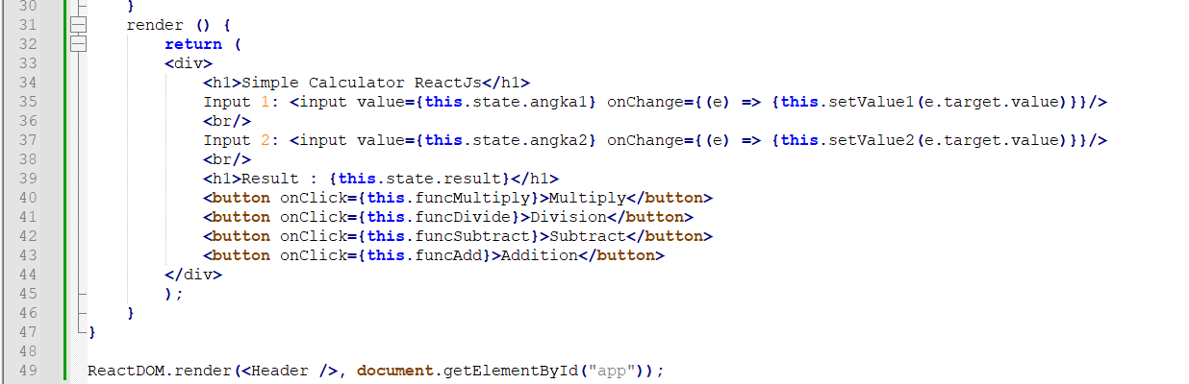

Buat code dari index.html untuk mengetahui lokasi penyimpanan dari MainComponents.js.

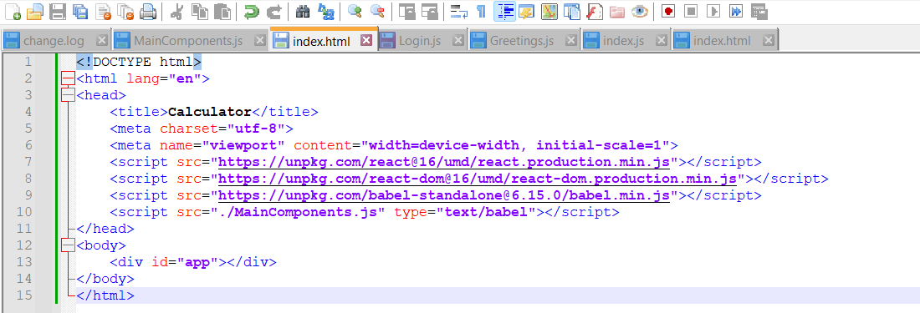

Output

Hasil dari fungsi Multiply

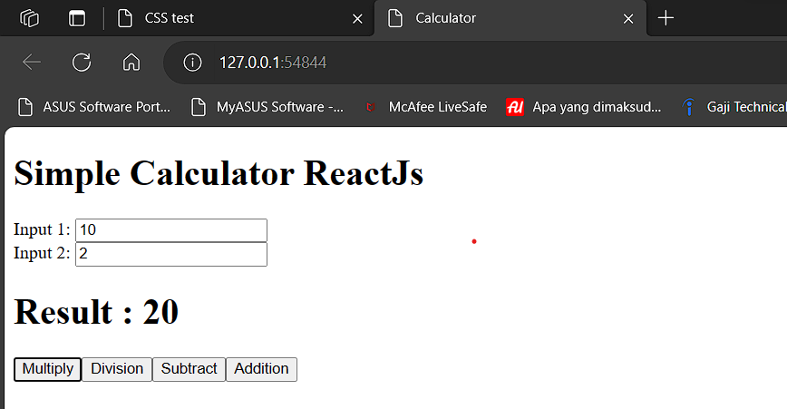

Hasil dari fungsi Division

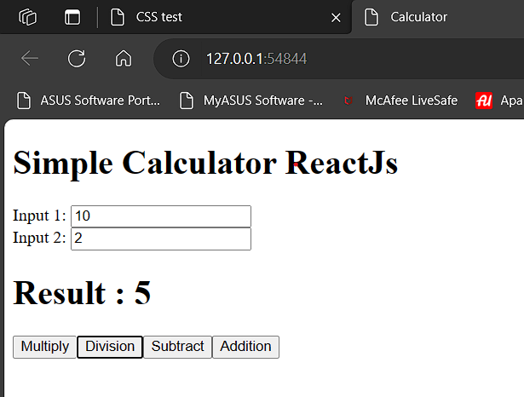

Hasil dari fungsi Subtract

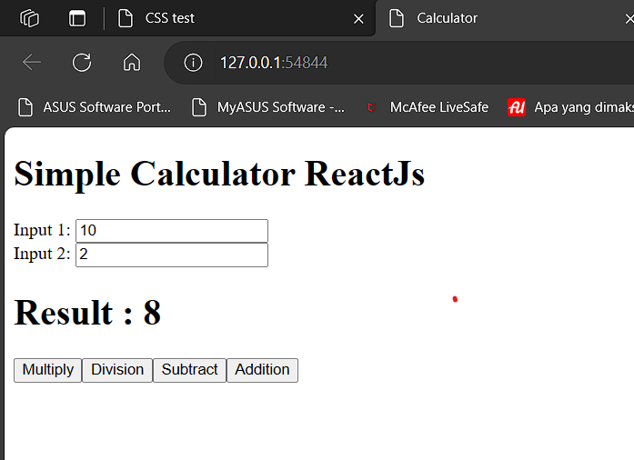

Hasil dari fungsi Addition

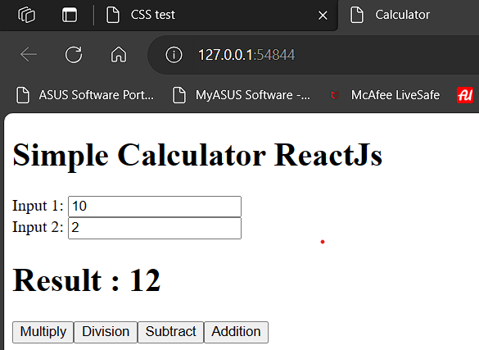

EXERCISE 2 Update Login Logout

Buat code index.html untuk mengetahui lokasi penyimpanan Greetings.js, Login.js, dan index.js.

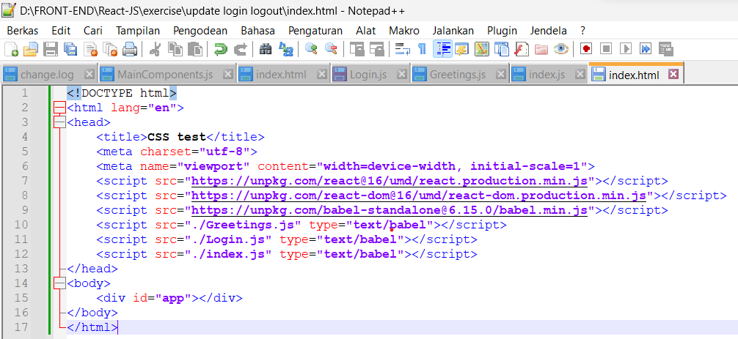

Buat code index.js dengan class LoginControl sebagai tempat untuk proses update ketika user menekan button Login/Logout.

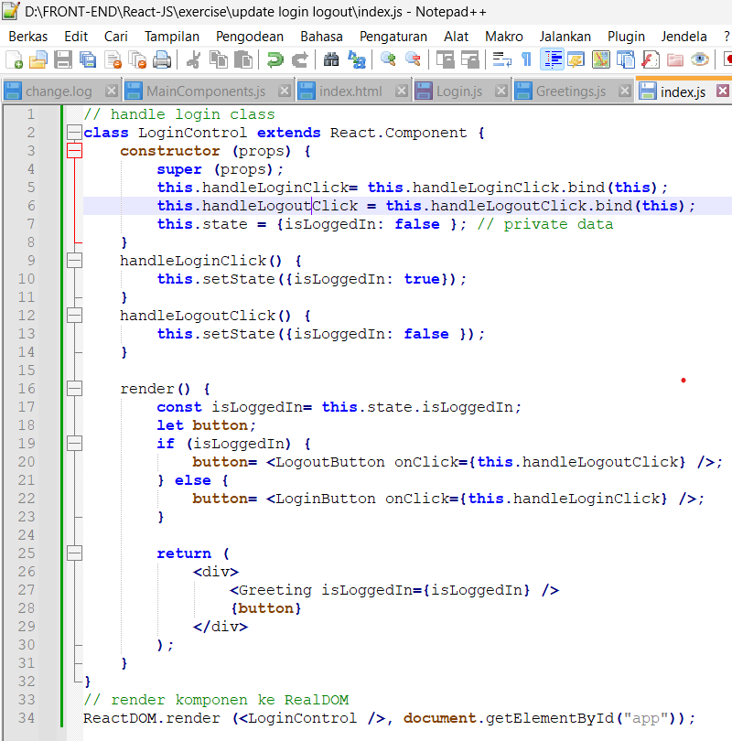

Buat code Greetings.js untuk tempat text yang akan ditampilkan ketika user menekan button Login/Logout.

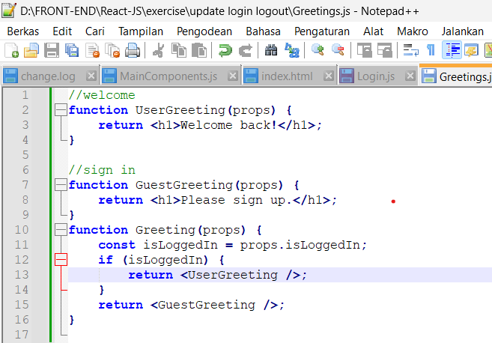

Buat code Login.js sebagai tempat pembuatan button Login dan Logout.

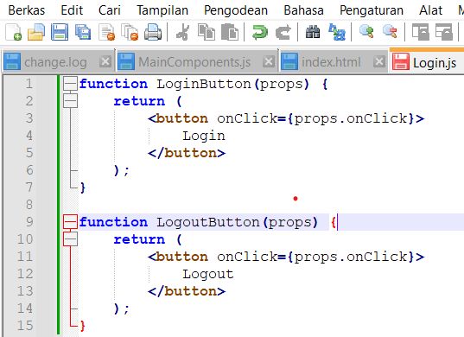

Output setelah button Login dan Logout dipencet.

